TUẦN 20
Toán (Tiết 96)
TÍNH CHẤT GIAO HOÁN VÀ KẾT HỢP CỦA PHÉP NHÂN (Tiết 2)
I. YÊU CẦU CẦN ĐẠT
1. Năng lực đặc thù:
- Nắm được tính chất kết hợp của phép nhân.
- Vận dụng được tính chất kết hợp của phép nhân vào giải các bài toán liên quan.
2. Năng lực chung
- Tự chủ và tự học: Chủ động làm bài, tự kiểm tra và sửa sai.
- Giải quyết vấn đề và sáng tạo: Chọn phép tính đúng, giải bài toán chính xác.
- Giao tiếp và hợp tác: Trình bày rõ ràng, trao đổi và hỗ trợ bạn khi làm bài.
3. Phẩm chất
- Chăm chỉ: Tích cực luyện tập, làm bài đầy đủ.
- Trung thực: Tính toán, trình bày kết quả đúng, không gian lận.
- Trách nhiệm: Hoàn thành nhiệm vụ đúng thời gian, cẩn thận khi tính và kiểm tra.
II. ĐỒ DÙNG DẠY HỌC
- GV: máy tính, ti vi, các khối lập phương nhỏ như SGK.
- HS: sgk, vở ghi.
III. CÁC HOẠT ĐỘNG DẠY HỌC CHỦ YẾU
Hoạt động của GV | Hoạt động của HS
1. Khởi động
Mục tiêu
- Tạo tâm thế phấn khởi, hứng thú vào bài.
- Gợi nhớ kiến thức liên quan để chuẩn bị học nội dung mới.
Cách tiến hành
- Nêu yêu cầu tiết học. | - HS lắng nghe.
2. Hình thành kiến thức:
Mục tiêu
- Nắm được tính chất kết hợp của phép nhân.
Cách tiến hành
a)  - Đưa ra khối lập phương như SGK. | - HS quan sát.
- Yêu cầu HS cho biết khối hộp chữ nhật này được xếp bởi bao nhiêu khối lập phương nhỏ?  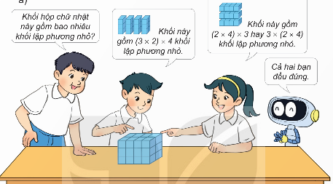 | - Thảo luận nhóm đôi, chia sẻ các cách tìm ra tổng số các khối lập phương nhỏ có trong khối hộp chữ nhật.
- Kết luận: Khối này gồm (3 x 2) x 4 hay 3 x (2 x 4) khối lập phương nhỏ. | - HS lắng nghe và nhắc lại.
- Nhận xét điểm giống và khác nhau của hai biểu thức. | - HS nêu.
b) Tính giá trị của hai biểu thức (a x b) x c và a x (b x c) | - HS làm miệng từng ý.
- Có nhận xét gì về giá trị của 2 biểu thức (a x b) x c và a x (b x c)?  (- Giá trị của 2 biểu thức luôn bằng nhau.) | - HS nêu.
- GV viết: (a x b) x c = a x (b x c) | - HS đọc lại
- Nêu quy tắc.  -Giới thiệu đây là tính chất kết hợp của phép nhân. | - HS đọc, nhẩm học thuộc.
3. Luyện tập, thực hành:
Mục tiêu
- Vận dụng được tính chất kết hợp của phép nhân vào giải các bài toán liên quan.
Cách tiến hành
Bài 1:  - Gọi HS đọc yêu cầu. | - HS đọc.
- Bài yêu cầu làm gì?  (Tính bằng hai cách theo mẫu.)  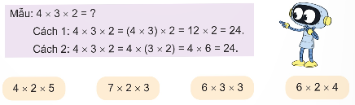 | - HS nêu.
- Phân tích mẫu. | - HS theo dõi.
- Yêu cầu HS làm bài.  - Chấm, chữa, nhận xét. | - 2HS lên bảng là 2 ý đầu.  - Lớp làm vở hai ý còn lại
Bài 2:  - Gọi HS đọc, nêu yêu cầu.  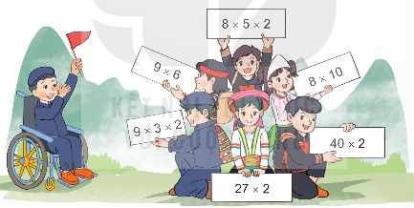 | - HS đọc, nêu yêu cầu.
- Yêu cầu HS thảo luận nhóm đôi. | - Các nhóm thảo luận.
 | - Đại diện một số nhóm trình bày kết quả thảo luận.
 | - Các nhóm khác nhận xét.
- GV kết luận.
- GV khen ngợi HS.
Bài 3:  - Gọi HS đọc yêu cầu. | - HS đọc.
- Bài cho biết gì? (Bài cho biết Rô-bốt làm 3 chiếc bánh kem. Mỗi chiếc bánh kem được cắt thành 5 phần, mỗi phần có 3 quả dâu tây.)  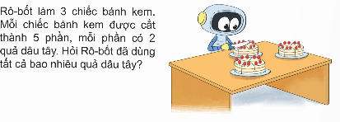 | - HS nêu
- Bài hỏi gì? | - Bài hỏi Rô-bốt đã dùng tất cả bao nhiêu quả dâu tây.
- Gọi HS tóm tắt bài toán. | - HS nêu miệng.
- Gọi HS nêu cách làm. | - HS nêu.
- Yêu cầu HS làm bài. | - 1HS lên bảng, lớp làm vở.
- Yêu cầu HS báo cáo kết quả. | - HS chia sẻ bài làm.
- GV cùng HS nhận xét.
4. Vận dụng, trải nghiệm
Mục tiêu
- Khắc sâu kiến thức: nhớ được quy trình và lưu ý khi nhân.
- Hình thành thói quen tự tổng kết bài học.
Cách tiến hành
- Nêu tính chất kết hợp của phép nhân. | - HS nêu.
- Nhận xét tiết học.
IV. ĐIỀU CHỈNH SAU BÀI DẠY (nếu có):

________________________________________
Toán (Tiết 97)
LUYỆN TẬP
I. YÊU CẦU CẦN ĐẠT
1. Năng lực đặc thù:
- Củng cố tính chất giao hoán và tính chất kết hợp của phép nhân.
- Vận dụng vào giải các bài tập, bài toán thực tế,
* Năng lực chung: năng lực tư duy, lập luận toán học, giải quyết vấn đề, giao tiếp hợp tác.
* Phẩm chất: chăm chỉ, trách nhiệm.
II. ĐỒ DÙNG DẠY HỌC
- GV: máy tính, ti vi, phiếu bài 1.
- HS: sgk, vở ghi.
III. CÁC HOẠT ĐỘNG DẠY HỌC CHỦ YẾU
Hoạt động của GV | Hoạt động của HS
1. Khởi động
Mục tiêu
- Tạo tâm thế phấn khởi, hứng thú vào bài.
- Gợi nhớ kiến thức liên quan để chuẩn bị học nội dung mới.
Cách tiến hành
1. Mở đầu:  - Nêu tính chất giao hoán của phép nhân.  - Nêu tính chất kết hợp của phép nhân.  - Nhận xét | - HS trả lời.  - HS nêu.
- GV giới thiệu - ghi bài.
2. Luyện tập, thực hành:
Mục tiêu
- Củng cố tính chất giao hoán và tính chất kết hợp của phép nhân.
- Vận dụng vào giải các bài tập, bài toán thực tế,
Cách tiến hành
Bài 1:  - Gọi HS đọc yêu cầu. | - HS đọc.
- Bài yêu cầu làm gì?  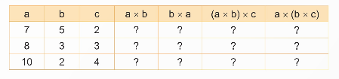 | - Điền số vào ô trống.
- GV yêu cầu HS thực hiện cột 1 và 2.  - Cột 1 và 2 ôn lại kiến thức nào?  (Tính chất giao hoán của phép nhân.) | - HS làm miệng.  - HS nêu.  - Nhắc lại tính chất.
- GV yêu cầu HS thực hiện cột 3 và 4.  - Cột 3 và 4 ôn lại kiến thức nào?  (Tính chất kết hợp của phép nhân.) | - HS làm miệng.  - HS nêu.  - Nhắc lại tính chất.
- GV nhận xét chung, tuyên dương HS.
Bài 2:  - Gọi HS đọc, nêu yêu cầu.  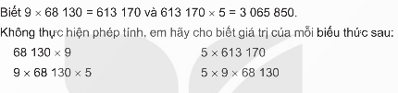 | - HS đọc, nêu yêu cầu.
- Nêu giá trị của mỗi biểu thức. | - HS nêu và giải thích.
- GV khen ngợi HS.
Bài 3:  - Gọi HS đọc yêu cầu. | - HS đọc.
- Bài yêu cầu làm gì?  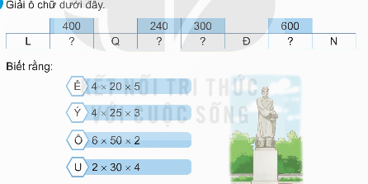 | - Giải ô chữ dưới đây...
- Yêu cầu HS làm việc theo nhóm. | - HS thảo luận N2.
 | - Đại diện nhóm báo cáo kết quả.
 | - Các nhóm khác nhận xét.
- Ô chữ giải được là gì? (LÊ QUÝ ĐÔN) | - HS nêu
- Giới thiệu một vài nét về nhà bác học Lê Quý Đôn. | - HS lắng nghe.
Bài 4:  - Gọi HS đọc yêu cầu. | - HS đọc.
- Bài yêu cầu làm gì? (Điền số vào ô trống.)  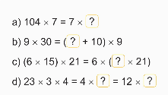 | - HS nêu.
- GV yêu cầu làm việc theo cặp, thực hiện yêu cầu bài. | - HS thảo luận theo cặp.  -Trình bày kết quả.
- Dựa vào đâu em tìm được số đúng cần điền? | - HS trả lời.
- GV cùng HS nhận xét, đánh giá và tuyên dương.
3. Vận dụng, trải nghiệm
Mục tiêu
- Khắc sâu kiến thức: nhớ được quy trình và lưu ý khi nhân.
- Hình thành thói quen tự tổng kết bài học.
Cách tiến hành
- Nêu tính chất giao hoán và kết hợp của phép nhân. | - HS nêu.
- Nhận xét tiết học.
IV. ĐIỀU CHỈNH SAU BÀI DẠY (nếu có):

________________________________________
Toán (Tiết 98)
NHÂN, CHIA VỚI 10, 100, 1000, ...
I. YÊU CẦU CẦN ĐẠT
1. Năng lực đặc thù:
- Thực hiện được phép nhân với 10, 100, 1000,... và chia cho 10, 100, 1000,...
2. Năng lực chung
- Tự chủ và tự học: Chủ động làm bài, tự kiểm tra và sửa sai.
- Giải quyết vấn đề và sáng tạo: Chọn phép tính đúng, giải bài toán chính xác.
- Giao tiếp và hợp tác: Trình bày rõ ràng, trao đổi và hỗ trợ bạn khi làm bài.
3. Phẩm chất
- Chăm chỉ: Tích cực luyện tập, làm bài đầy đủ.
- Trung thực: Tính toán, trình bày kết quả đúng, không gian lận.
- Trách nhiệm: Hoàn thành nhiệm vụ đúng thời gian, cẩn thận khi tính và kiểm tra.
II. ĐỒ DÙNG DẠY HỌC
- GV: máy tính, ti vi.
- HS: sgk, vở ghi.
III. CÁC HOẠT ĐỘNG DẠY HỌC CHỦ YẾU
Hoạt động của GV | Hoạt động của HS
1. Khởi động
Mục tiêu
- Tạo tâm thế phấn khởi, hứng thú vào bài.
- Gợi nhớ kiến thức liên quan để chuẩn bị học nội dung mới.
Cách tiến hành
- QS sách giáo khoa và cho biết có bao nhiêu dây cờ? Mỗi dây cờ có bao nhiêu lá cờ?  (Có 10 dây cờ. Mỗi dây cờ có 36 lá cờ.)  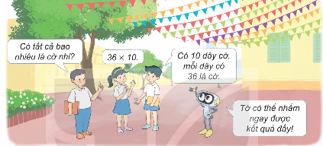 | - HS trả lời.
- Muốn biết có tất cả bao nhiêu là cờ ta thực hiện như thế nào?  (Ta thực hiện phép tính: 36 x 10) | - HS trả lời.
- Nêu yêu cầu tiết học. | - HS lắng nghe.
2. Hình thành kiến thức:
Mục tiêu
- Thực hiện được phép nhân với 10, 100, 1000,... và chia cho 10, 100, 1000,...
Cách tiến hành
a)  - GV viết 36 x 10 = 10 x 36. Hỏi tại sao cô viết được như vậy?  (Cô vận dụng tính chất giao hoán.) | - HS quan sát.  - Trả lời.
- 10 hay còn gọi là 1 chục. Vậy 10 x 36 bằng gì?  (- 10 x 36 = 1 chục x 36 = 36 chục = 360.) | - HS trả lời.
- Vậy 36 x 10 = ? | - 36 x 10 = 360.
- Kết luận khi nhân 36 với 10 ta chỉ việc viết thêm 1 chữ số 0 vào bên phải của số 36 được kết quả là 360. | -HS lắng nghe.
- Ngược lại, từ 36 x 10 = 360 ta có 360 : 10 = 36. Vậy khi chia 360 cho 10 ta làm thế nào?  (Khi chia 360 cho 10 ta chỉ việc bớt đi 1 chữ số 0 ở tận cùng bên phải của số 360 được kết quả là 36.) | - HS nêu
b) 36 x 100 = ? và 3600 : 100 = ? (thao tác tương tự ý a) | - HS thực hiện dưới sự dẫn dắt của GV.
- Kết luận:
+ Khi nhân một số tự nhiên với 10, 100, 100, ... ta làm thế nào? | - HS trả lời.
+ Khi chia số tròn chục, tròn trăm, tròn nghìn,... cho 10, 100, 100, ... ta làm thế nào? | - HS trả lời.
 | -Học thuộc phần nhận xét.
3. Luyện tập, thực hành:
Mục tiêu
- Củng cố phép nhân với 10, 100, 1000,... và chia cho 10, 100, 1000,...
- Vận dụng vào giải các bài tập, bài toán thực tế,
Cách tiến hành
Bài 1:  - Gọi HS đọc yêu cầu.  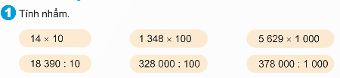 | - HS đọc.
- Bài yêu cầu làm gì? | - Tính nhẩm.
-Gọi HS làm miệng. | - HS nối tiếp nhau thực hiện.
- GV hỏi thêm vì sao em tìm được kết quả đúng của phép tính.  - Nhận xét, tuyên dương. | - HS nêu cách làm.
Bài 2:  - Gọi HS đọc.   | - HS đọc.
- Bài cho biết gì?  (Bài cho biết Rô-bốt chạy 10 vòng quanh sân vận động, mỗi vòng dài 375m) | - 1 HS nêu.
- Bài hỏi gì?  (Bài hỏi Rô-bốt chạy bao nhiêu mét.) | - 1 HS nêu.
- Gọi HS tóm tắt bài toán. | - HS nêu miệng.
- Gọi HS nêu cách làm. | - HS nêu.
- Yêu cầu HS làm bài. | - 1HS lên bảng, lớp làm vở.
- Yêu cầu HS báo cáo kết quả. | - HS chia sẻ bài làm.
- GV cùng HS nhận xét.
- GV khen ngợi HS.
- Giáo dục việc thường xuyên rèn luyện thể dục thể thao để tăng cường sức khỏe.
Bài 3:  - Gọi HS đọc.  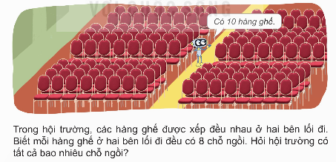 | - HS đọc, nêu yêu cầu.
- Yêu cầu thực hiện theo N2. | - Làm việc theo cặp.
 | - Báo cáo kết quả.
- GV kết luận. | - Các nhóm khác nhận xét.
 | - Nêu cách làm khác của nhóm mình (nếu có).
- Vận dụng kiến thức nào vừa học để tính số ghế trong hội trường? | - HS trả lời
- GV khen ngợi HS.
3. Vận dụng, trải nghiệm
Mục tiêu
- Khắc sâu kiến thức: nhớ được quy trình và lưu ý khi nhân.
- Hình thành thói quen tự tổng kết bài học.
Cách tiến hành
- Nhắc lại nội dung ghi nhớ của bài. | - HS nêu.
- Nhận xét tiết học.
IV. ĐIỀU CHỈNH SAU BÀI DẠY (nếu có):

________________________________________
Toán (Tiết 99)
LUYỆN TẬP
I. YÊU CẦU CẦN ĐẠT
1. Năng lực đặc thù:
- Củng cố kĩ năng thực hiện phép nhân với 10, 100, 1000,... và chia cho 10, 100, 1000,....
- Vận dụng vào giải các bài tập có liên quan.
2. Năng lực chung
- Tự chủ và tự học: Chủ động làm bài, tự kiểm tra và sửa sai.
- Giải quyết vấn đề và sáng tạo: Chọn phép tính đúng, giải bài toán chính xác.
- Giao tiếp và hợp tác: Trình bày rõ ràng, trao đổi và hỗ trợ bạn khi làm bài.
3. Phẩm chất
- Chăm chỉ: Tích cực luyện tập, làm bài đầy đủ.
- Trung thực: Tính toán, trình bày kết quả đúng, không gian lận.
- Trách nhiệm: Hoàn thành nhiệm vụ đúng thời gian, cẩn thận khi tính và kiểm tra.
II. ĐỒ DÙNG DẠY HỌC
- GV: máy tính, ti vi, phiếu bài 1.
- HS: sgk, vở ghi.
III. CÁC HOẠT ĐỘNG DẠY HỌC CHỦ YẾU
Hoạt động của GV | Hoạt động của HS
1. Khởi động
Mục tiêu
- Tạo tâm thế phấn khởi, hứng thú vào bài.
- Gợi nhớ kiến thức liên quan để chuẩn bị học nội dung mới.
Cách tiến hành
- Khi nhân một số tự nhiên với 10, 100, 1000,... ta làm thế nào?  - Khi chia số tròn chục, tròn trăm, tròn nghìn,... cho 10, 100, 100, ... ta làm thế nào? | - HS trả lời.  - HS trả lời.
- GV giới thiệu - ghi bài.
2. Luyện tập, thực hành:
Mục tiêu
- Củng cố kĩ năng thực hiện phép nhân với 10, 100, 1000,... và chia cho 10, 100, 1000,....
- Vận dụng vào giải các bài tập có liên quan.
Cách tiến hành
Bài 1:  - Gọi HS đọc yêu cầu. | - HS đọc.
- Bài yêu cầu làm gì? (Điền số vào ô trống.)  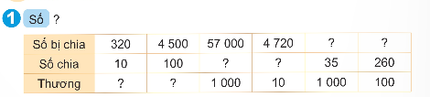 | - HS nêu
- GV yêu cầu HS thực hiện cột 1 và 2: | - HS thực hiện theo yêu cầu của GV
+ Ở cột 1 và 2, số cần tìm là thành phần nào trong phép chia? | + HS trả lời.
+ Muốn tìm thương của phép chia ta làm thế nào? | + HS trả lời.
+ Nêu kết quả. | + HS nêu miệng.
- GV yêu cầu HS thực hiện cột 3 và 4:  - Cột 3 và 4 ôn lại kiến thức nào?  (Tính chất kết hợp của phép nhân.) | - HS làm miệng.  - HS nêu  - Nhắc lại tính chất.
- GV yêu cầu HS thực hiện cột 3 và 4: | - HS thực hiện theo yêu cầu của GV:
+ Ở cột 3 và 4, số cần tìm là thành phần nào trong phép chia? | + HS trả lời.
+ Muốn tìm số chia ta làm thế nào? | + HS trả lời.
+ Nêu kết quả. | + HS nêu miệng.
- Cột 5 và 6: Thao tác tương tự
- GV nhận xét chung, tuyên dương HS.
Bài 2:  - Gọi HS đọc, nêu yêu cầu. | - HS đọc, nêu yêu cầu.
- Yêu cầu HS nêu lại mối quan hệ giữa các đơn vị đo khối lượng: tấn, tạ yến và ki-lô-gam.  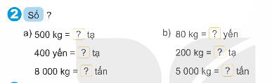 | - HS nêu và giải thích.
- Hỏi làm thế nào để đổi 500kg sang đơn vị đo tạ?  (Vì 1 tạ = 100 kg nên 500 kg = 500 : 100 = 5 tạ. Vậy 500 kg = 5 tạ). | - HS trả lời
- Yêu cầu 2 HS lên bảng, lớp làm bảng tay.  - Nhận xét, khen ngợi HS. | - HS làm bài.
Bài 3:  - Gọi HS đọc yêu cầu. | - HS đọc.
- Bài yêu cầu làm gì?  (Tính bằng cách thuận tiện.)  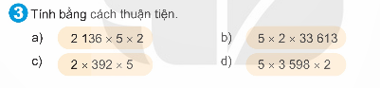 | - HS nêu.
- Yêu cầu 2 HS lên bảng, lớp làm vở. | - HS làm bài.
 | - Lớp nhận xét.
- Yêu cầu HS nêu cách làm. | - HS nêu.
- GV nhận xét, đánh giá và tuyên dương.
Bài 4:  - Gọi HS đọc yêu cầu.  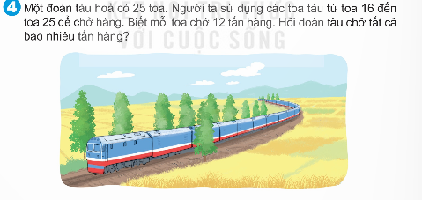 | - HS đọc.
- Bài cho biết gì?  (Bài cho biết một đoàn tàu hỏa có 25 toa; dùng các toa tàu từ toa 16 đến toa 25 để chở hàng; mỗi toa chở 12 tấn hàng.) | - HS trả lời.
- Bài hỏi gì?  (Bài hỏi đoàn tàu chở tất cả bao nhiêu tấn hàng.) | - HS trả lời.
- Gọi HS tóm tắt bài toán. | - HS nêu miệng.
- Gọi HS nêu cách làm. | - HS nêu.
- Yêu cầu HS làm bài. | - 1HS lên bảng, lớp làm vở.
- Yêu cầu HS báo cáo kết quả. | - HS chia sẻ bài làm.
- GV cùng HS nhận xét.
- GV khen ngợi HS.
Bài 4:  - Gọi HS đọc.  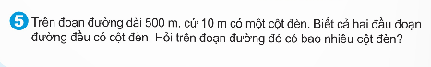 | - HS đọc.
- Yêu cầu HS phân tích bài toán. | - 1HS nêu.
- Yêu cầu thảo luận N2 | - Làm việc theo cặp.
 | - Chia sẻ trong nhóm, chia sẻ trước lớp.
- GV nhận xét, đánh giá.
3. Vận dụng, trải nghiệm
Mục tiêu
- Khắc sâu kiến thức: nhớ được quy trình và lưu ý khi nhân.
- Hình thành thói quen tự tổng kết bài học.
Cách tiến hành
- Nêu cách nhân một số với 10, 100, 1000,... và cách chia một số tròn chục, tròn trăm, tròn nghìn,... cho 10, 100, 1000,... | - HS nêu.
- Nhận xét tiết học.
IV. ĐIỀU CHỈNH SAU BÀI DẠY (nếu có):

________________________________________

Toán (Tiết 100)
TÍNH CHẤT PHÂN PHỐI CỦA PHÉP NHÂN ĐỐI VỚI PHÉP CỘNG
I. YÊU CẦU CẦN ĐẠT
1. Năng lực đặc thù:
- Nắm được tính chất phân phối của phép nhân đối với phép cộng.
- Vận dụng được tính chất phân phối của phép nhân đối với phép cộng vào giải các bài toán liên quan.
2. Năng lực chung
- Tự chủ và tự học: Chủ động làm bài, tự kiểm tra và sửa sai.
- Giải quyết vấn đề và sáng tạo: Chọn phép tính đúng, giải bài toán chính xác.
- Giao tiếp và hợp tác: Trình bày rõ ràng, trao đổi và hỗ trợ bạn khi làm bài.
3. Phẩm chất
- Chăm chỉ: Tích cực luyện tập, làm bài đầy đủ.
- Trung thực: Tính toán, trình bày kết quả đúng, không gian lận.
- Trách nhiệm: Hoàn thành nhiệm vụ đúng thời gian, cẩn thận khi tính và kiểm tra.
II. ĐỒ DÙNG DẠY HỌC
- GV: máy tính, ti vi.
- HS: sgk, vở ghi.
III. CÁC HOẠT ĐỘNG DẠY HỌC CHỦ YẾU
Hoạt động của GV | Hoạt động của HS
1. Khởi động
Mục tiêu
- Tạo tâm thế phấn khởi, hứng thú vào bài.
- Gợi nhớ kiến thức liên quan để chuẩn bị học nội dung mới.
Cách tiến hành
- Nêu yêu cầu tiết học. | - HS lắng nghe.
2. Hình thành kiến thức:
Mục tiêu
- Nắm được tính chất phân phối của phép nhân đối với phép cộng.
Cách tiến hành
- Đưa ra bài toán ở phần khám phá của SHS | - HS đọc, phân tích đề.
- Để biết đội đồng diễn có bao nhiêu người ta làm thế nào?  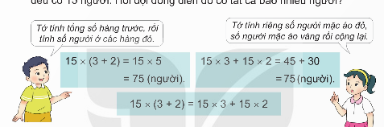  (Do mỗi hàng đều có 15 người nên tính tổng số hàng rồi tính tổng số người ở các hàng đó.)  - Nêu phép tín: 15 x (3 + 2) | - 1HS nêu  - HS trả lời
- Nêu cách làm khác.  - Tính số người mặc áo đỏ, số người mặc áo trắng rồi cộng lại.  - 15 x 3 + 15 x 2 | - HS nêu.
- Thực hiện các phép tính | -HS thực hiện.
- Kết luận: Vậy 15 x (3 + 2) = 15 x 3 + 15 x 2. | - HS nhắc lại.
- Hỏi: BT 15 x (3 + 2) có dạng như thế nào?  (là BT có dạng nhân 1 số với 1 tổng.) | - HS nêu.
- Trong tổng 3 + 2 thì 3 được gọi là gì? 2 được gọi là gì? (- Gọi là số hạng.) | - HS nêu.
- Vậy khi nhân một số với một tổng ta còn có thể làm như thế nào?  (- Ta có thể lấy số đó nhân với từng số hạng của tổng rồi cộng kết quả lại với nhau.) | - HS nêu.
- GV: Đây chính là tính chất phân phối của phép nhân đối với phép cộng: | - HS đọc quy tắc SHS.
* a x (b + c) = a x b + a x c
* (a + b) x c = a x c + b x c
 | - HS nhẩm học thuộc.
3. Luyện tập, thực hành:
Mục tiêu
- Vận dụng được tính chất phân phối của phép nhân đối với phép cộng vào giải các bài toán liên quan.
Cách tiến hành
Bài 1:  - Gọi HS đọc yêu cầu.  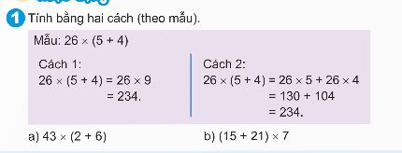 | - HS đọc.
- Bài yêu cầu làm gì?  (- Tính bằng hai cách theo mẫu.) | - HS nêu.
- Phân tích mẫu. | - HS theo dõi.
- Yêu cầu HS làm bài.  - Chấm, chữa, nhận xét. | - 2HS lên bảng làm câu a.  - Lớp làm vở câu b.
Bài 2:  a) Gọi HS đọc, nêu yêu cầu.  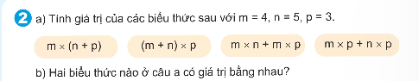 | - HS đọc, nêu yêu cầu.
- Yêu cầu HS làm bài. | -1HS lên bảng làm ý a.
 | - Lớp làm bảng tay 3 ý còn lại, mỗi dãy 1 ý.
 | - Chia sẻ bài làm, nhận xét.
b) Hai BT nào ở câu a có giá trị bằng nhau? | - HS nêu.
- GV kết luận.
- GV khen ngợi HS.
Bài 3:  - Gọi HS đọc yêu cầu. | - HS đọc.
- Bài cho biết gì?  (- Bài cho biết khối lớp Bốn có 2 lớp học vẽ, khối lớp Ba có 3 lớp học vẽ, mỗi lớp học vẽ có 12 bạn) | - HS nêu.
- Bài hỏi gì?  (- Bài hỏi cả hai khối lớp có bao nhiêu bạn học vẽ.) | - HS nêu.
- Gọi HS tóm tắt bài toán. | - HS nêu miệng.
- Gọi HS nêu cách làm. | - HS nêu.
- Yêu cầu HS làm bài. | - 1HS lên bảng, lớp làm vở.
- Yêu cầu HS báo cáo kết quả. | - HS chia sẻ bài làm, cách làm khác.
- GV cùng HS nhận xét.
3. Vận dụng, trải nghiệm
Mục tiêu
- Khắc sâu kiến thức: nhớ được quy trình và lưu ý khi nhân.
- Hình thành thói quen tự tổng kết bài học.
Cách tiến hành
- Nêu tính chất phân phối của phép nhân đối với phép cộng. | - HS nêu.
- Nhận xét tiết học.
IV. ĐIỀU CHỈNH SAU BÀI DẠY (nếu có):

________________________________________

